如何在电脑打开 WebMail網頁郵件
打开浏览器
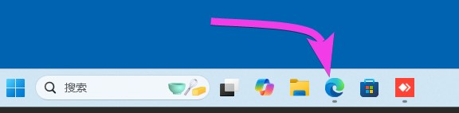
在网址栏 (不是搜索栏) 输入 sxl.net/app 然后按输入(Enter)
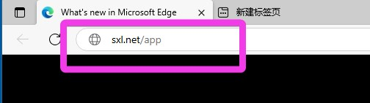
点开 WebMail
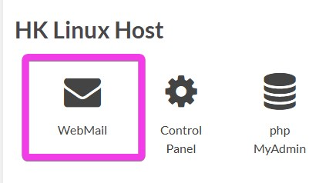
在 Username 栏, 输入你的完整电邮地址在 Password 栏, 输入你的密码然后点击 LOGIN
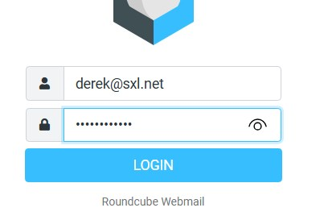
如这是你的私人电脑(不是谁都能用的), 点击保存密码, 以后登陆就不用每次输入
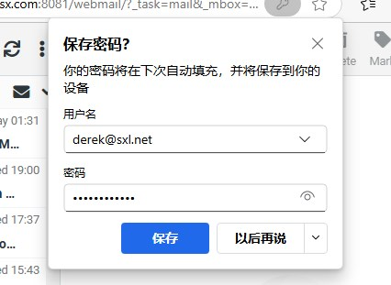
如果不是显示中文, 这样点 改成中文
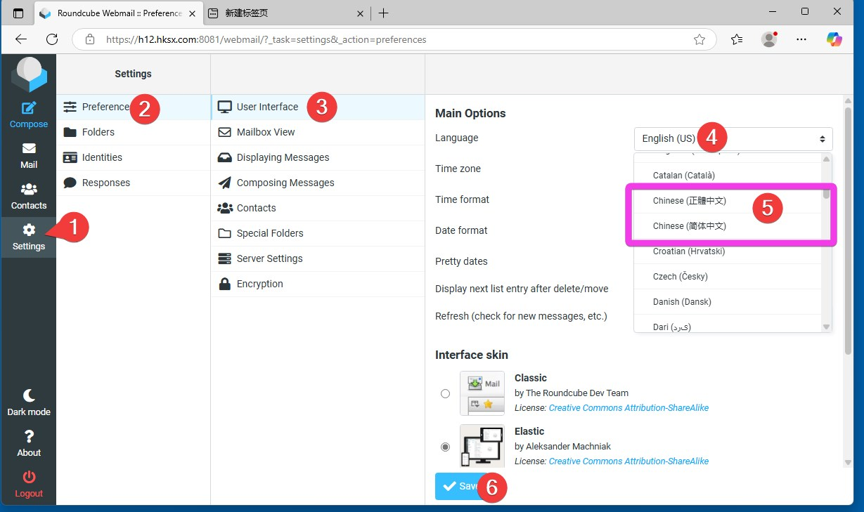
Tracedump:
newBaseSize: 16pt
newBaseSizeInPt: 16

